1.对“Hello World”程序进行改造，能够显示一张发给朋友的贺卡。格式如下：

******************************

张三,你好！

祝你学习愉快！

你的好朋友：李四

2012年10月10日

******************************

代码：

**public** **class** Hello {

**public** **static** **void** main(String[] args )

{

System.*out*.println("******************************");

System.*out*.println("张三"+" 你好 ！");

System.*out*.println("");

System.*out*.println(" 祝你学习愉快！");

System.*out*.println("");

System.*out*.println(" 你的好朋友"+"张三");

System.*out*.println(" 2012年10月10日");

System.*out*.println("******************************");

}

}

运行结果：

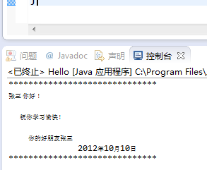

2.完成课堂上的圆类和主类。

目录结构截图

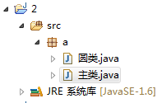

**package** a;

**import** java.util.Scanner;

**public** **class** 主类 {

**public** **static** **void** main(String[] args )

{

Scanner sc=**new** Scanner(System.*in*);

**for**(**int** i=0;i<3;i++){

System.*out*.print("请输入半径"+i+"： ");

圆类 圆 = **new** 圆类(sc.nextDouble());

System.*out*.printf("圆"+i+"的面积是：%10.2f\r\n", 圆.面积());

}

}

}

**package** a;

**public** **class** 圆类 {

**double** 半径;

**public** **static** **int** *cnt*;

**final** **int** MAXVAL;

**public** 圆类(){

半径=0;

MAXVAL = 10000;

}

**public** 圆类(**double** 半径0){

半径=半径0;

MAXVAL = 10000;

}

**public** **double** 面积(){

**return** Math.*PI*\*半径*半径;

}

**public** **double** 周长(){

**return** 2*Math.*PI*\*半径;

}

}

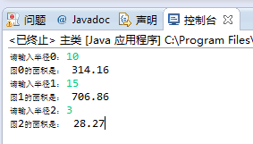

3.编写计算大数n的m次方的程序。

代码：

**package** 大数;

**import** java.math.BigInteger;

**import** java.util.Scanner;

**import** java.math.*;

**public** **class** 大数 {

**public** **static** **void** main(String arg[])

{

BigInteger bigint =**new** BigInteger("1");

**int** m=0,n=0;

Scanner sc=**new** Scanner(System.*in*);

System.*out*.println("n:");

String t="1";

t=Integer.*toString*(sc.nextInt());

System.*out*.println("m:");

m=sc.nextInt();

**for**(**int** i=1;i<=m;i++)

{

bigint=bigint.multiply(**new** BigInteger(String.*valueOf*(t)));

}

System.*out*.println(bigint);

}

}

